Resolución del Pleno del Instituto de Transparencia, Acceso a la Información Pública y Protección de Datos Personales del Estado de México y Municipios, con domicilio en Metepec, Estado de México, de fecha catorce de diciembre de dos mil veintidós.

VISTOS los expedientes formados con motivo de los Recursos de Revisión 08447/INFOEM/IP/RR/2022 y 08449/INFOEM/IP/RR/2022, promovidos por XXXX XXXXXXXXX XX XXXXXXXX, que en lo sucesivo se denominará EL RECURRENTE, en contra de la respuestas del Organismo Público Descentralizado para la Prestación de Los Servicios de Agua Potable Alcantarillado y Saneamiento del Municipio de Tlalnepantla de Baz, que en lo sucesivo se denominará EL SUJETO OBLIGADO, se procede a dictar la presente resolución con base en lo siguiente:

RESULTANDO

I. De las Solicitudes de Información
En fechas veinticinco de abril de dos mil veintidós, EL RECURRENTE a través del Sistema de Acceso a la Información Mexiquense, que en lo subsecuente se denominará EL SAIMEX presentó ante EL SUJETO OBLIGADO, las solicitudes de acceso a la información pública, a las que se les asignó los números de expedientes 00185/OASTLALNE/IP/2022 y 00187/OASTLALNE/IP/2022, mediante las cuales requirió lo siguiente:
Solicitud 00187/OASTLALNE/IP/2022, correspondiente al Recurso de Revisión 08447/INFOEM/IP/RR/2022

“Todos los nuevos ingresos del mes de marzo al final del mes de abril Todas las bajas efectuadas Agregar nombre cargo salarios y todo el reporte de la nómina correspondiente” (sic)

Solicitud 00185/OASTLALNE/IP/2022, correspondiente al Recurso de Revisión 08449/INFOEM/IP/RR/2022

“Nombre completo y cargo Fecha de ingreso De todos los trabajadores Indicar fecha de presentación y de cuál hicieron la declaración de la secretaria de la contraloria Para lo cual lo deberá de informar la Contralori interna del organismo” (sic)

MODALIDAD DE ENTREGA: Vía SAIMEX.

II. Turno de requerimiento del Sujeto Obligado
En cumplimiento al artículo 162 de la Ley de Transparencia y Acceso a la Información Pública del Estado de México y Municipios, el veintiocho de marzo de dos mil veintidós, el Titular de la Unidad de Transparencia del SUJETO OBLIGADO, turnó los requerimiento de información al y los servidores públicos habilitados que estimo pertinente, a fin de colmar la solicitud de acceso a la información; tal y como, se aprecia en las siguientes imágenes:
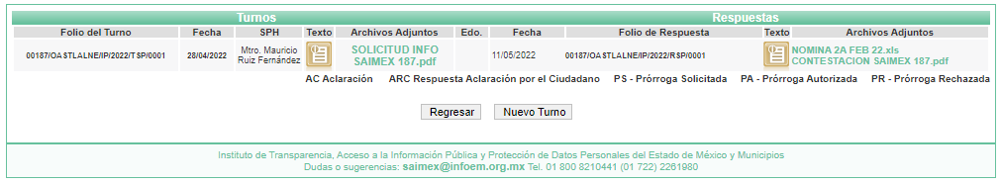
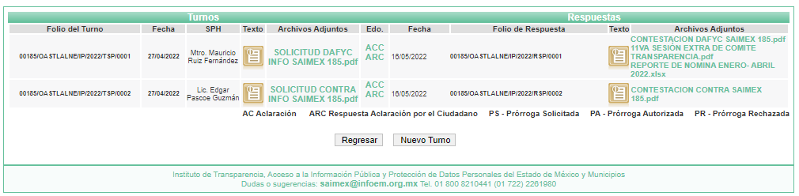

III. Solicitud de aclaración
De las constancias que obran en el expediente electrónico del Recurso de Revisión 08449/INFOEM/IP/RR/2022, se advierte que en fecha veintinueve de abril de dos mil veintidós, EL SUJETO OBLIGADO requirió al RECURRENTE aclarara la solicitud de información pública planteada, en los siguientes términos:

“…Con fundamento en el articulo 159 de la Ley de Transparencia y Acceso a la Información Pública del Estado de México y Municipios, se le requiere para que dentro del plazo de diez días hábiles realice lo siguiente:

Se solicita de la manera más atenta tenga a bien a precisar la información que requiere y/o algún detalle que complemente su requerimiento de información, con la finalidad de contar con más detalle y así, estar en posibilidad de darle trámite y seguimiento a su solicitud de información.

En caso de que no se desahogue el requerimiento señalado dentro del plazo citado se tendrá por no presentada la solicitud de información, quedando a salvo sus derechos para volver a presentar la solicitud, lo anterior con fundamento en el artículo 159 de la Ley invocada.

ATENTAMENTE

C. Lizetta Chavez Santiago” (sic)

De igual modo, EL SUJETO OBLIGADO acompañó a su solicitud de aclaración el archivo electrónico denominado SOLICITUD DE ACLARACION SAIMEX 185.pdf, el cual contiene el oficio número OPDM/CI/777/2022 de fecha veintiocho de abril de dos mil veintidós, por medio del cual el Contralor Interno solicita de la manera más atenta, se precise la información que requiere y/o algún detalle que completamente el requerimiento de información, con la finalidad de contar con más detalle y así estar en posibilidad de darle trámite y seguimiento a la solicitud de información.

IV. Aclaración
En fecha veintinueve de abril de dos mil veintidós, EL RECURRENTE atendió la solicitud de aclaración de información pública, en los siguientes términos:

“es muy clara la solicitud: 1 fecha de ingreso de los servidores publicos 2 fecha de presentacion de declaracion en el portal por internet del enero al 30 de abrildel año en curso” (sic)

V. Respuestas del Sujeto Obligado
De las constancias que obran en EL SAIMEX, se advierte que el once y dieciséis de mayo de dos mil veintidós, el Titular de la Unidad de Transparencia del SUJETO OBLIGADO dio respuesta a ambas solicitudes de mérito, en los términos que a continuación se citan:

“…En respuesta a la solicitud recibida, nos permitimos hacer de su conocimiento que con fundamento en el artículo 53, Fracciones: II, V y VI de la Ley de Transparencia y Acceso a la Información Pública del Estado de México y Municipios, le contestamos que:

Le envío archivos electrónicos con respuesta a su solicitud de información…” (sic)

De igual modo, EL SUJETO OBLIGADO acompañó a su respuesta los archivos electrónicos siguientes:

Solicitud 00187/OASTLALNE/IP/2022, correspondiente al Recurso de Revisión 08447/INFOEM/IP/RR/2022

- NOMINA 2A FEB 22.xls, el cual contiene la nómina general correspondiente a la segunda quincena de febrero de 2022.
- CONTESTACION SAIMEX 187.pdfm el cual contiene el oficio número OPDM/SA/05-015/2022 de fecha diez de mayo de dos mil veintidós, por medio del cual el Subdirector de Administración refiere adjuntar el reporte de nómina de la primera y segunda quincena de marzo y abril de dos mil veintidós, en el que refiere que el personal de nuevo ingreso se identifica en la columna C11 en el cual indica la fecha de alta; así como las bajas de los meses de marzo y abril de dos mil veintidós.
- 11VA SESIÓN EXTRA DE COMITE TRANSPARENCIA.pdf, el cual contiene el Acta de la Décima Primera Sesión Extraordinaria, por medio del cual el Comité de Transparencia, aprobó la versión pública de la nómina de la primera y segunda quincena de marzo y abril de dos mil veintidós; así como, reporte de bajas de los meses de marzo y abril de dos mil veintidós.

Solicitud 00185/OASTLALNE/IP/2022, correspondiente al Recurso de Revisión 08449/INFOEM/IP/RR/2022

- CONTESTACION DAFYC SAIMEX 185.pdf, el cual contiene el oficio número OPDM/SA/05-014/2022 de fecha diez de mayo de dos mil veintidós, por medio del cual el Subdirector de Administración refiere adjuntar la versión pública del reporte de nómina de los meses de enero al mes de abril de dos mil veintidós.
- 11VA SESIÓN EXTRA DE COMITE TRANSPARENCIA.pdf, el cual contiene el Acta de la Décima Primera Sesión Extraordinaria, por medio del cual el Comité de Transparencia, aprobó la versión pública del reporte de nómina de los meses de enero a abril de dos mil veintidós.
- REPORTE DE NOMINA ENERO- ABRIL 2022.xlsx, el cual contiene el reporte de nómina correspondientes a la primera y segunda quincena de enero, febrero, marzo y abril de dos mil veintidós, que contiene los rubros, clave (testado), fecha del alta, puesto, departamento, sueldo base y gratificación.
- CONTESTACION CONTRA SAIMEX 185.pdf, el cual contiene el oficio número OPDM/CI/814/2022 de fecha doce de mayo de dos mil veintidós, por medio del cual el Contralor Interno, hace del conocimiento que el nombre de servidores públicos que ingresan, corresponde a información que emite y registra el Departamento de Recursos Humanos. Asimismo, refiere que las fechas de presentación de la declaración inicial de los servidores públicos que ingresan al Organismo, se realizan de conformidad con lo estipulado en el artículo 34 fracción I de la Ley de Responsabilidades Administrativas del Estado de México y Municipios; asimismo, de conformidad con lo establecido en los Lineamientos Técnicos Generales para la Publicación, Homologación y Estandarización de la Información de las Obligaciones establecidas en el Título Quinto y en la fracción IV del artículo 31 de la Ley General de Transparencia Acceso a la Información Pública, que deben difundir los sujetos obligados en los portales de internet y en la Plataforma Nacional de Transparencia; la Tabla de Aplicabilidad y en apego al artículo 92 fracción XII de la Ley de Transparencia y Acceso a la Información Pública del Estado de México y Municipios, la información en versión púbica de las declaraciones patrimoniales y de intereses que se debe poner a disposición del público, se encuentra condicionada a la autorización de cada uno de los servidores públicos.

VI. De los Recursos de Revisión
Inconforme con las respuestas, el dieciocho de mayo de dos mil veintidós, EL RECURRENTE interpuso los Recursos de Revisión sujetos del presente estudio, los cuales fueron registrados en EL SAIMEX y se les asignó los números de expediente 08447/INFOEM/IP/RR/2022 y 08449/INFOEM/IP/RR/2022, en los que señaló como:

Acto impugnado:

08447/INFOEM/IP/RR/2022

“el sujeto obligado, esta siendo muy renuente en entregar la informacion claramente solicitada, yaque pretenden evadir tener el acceso a la informacion” (sic)

08449/INFOEM/IP/RR/2022

"haber, es claro que no entregan la informacion, las areas del sujeto obligado" (sic)

Así como, razones o motivos de inconformidad:

08447/INFOEM/IP/RR/2022

“adjuntan un documento denominado nomina de febrero 2022, a lo cual, por una parte no es ni el periodo solicitado, ya que se solicito marzo y abril, no se pronuncian de las bajas, a lo cual estan escondiendo la informacion y el acceso a la misma, por lo que este INFOEM, deberia de dar vista y correr traslado a la autoridad que corresponda para que finque las responsabilidades que correspondan, en terminos de nuestro derecho y conforme a la ley que corresponda. DAR VISTA A LA CONTRALORIA si se determina que hay omisiones al momento de resolver el recurso” (sic)

08449/INFOEM/IP/RR/2022

"1, se pidio claramente unicamente la fecha de presentacion de la declaracion, mas no el contenido, por lo que no se estaria vulnerando alguna zituacion contraria a la ley, por tal motivo el zujeto obligado debera de informar de todoas y cada uno de los trabajadores, la fecha de presentacion de dicha declaracion, toda vez que en base al articulo señalado exacto tienen un plazo, por eso el sujeto debera informar en archivo excel. nombre, cargo, fecha de ingreso, adzcripcion, y fecha de presentacion, para ver si lo realizo en tiempo y de ser el caso diga el expediente aperturado por tal anomalia es procedente el recurso, ya que no entregan la informacion completa. lo anterior en terminos de la maxima publicidad de la constitucion" (sic)

VII. Del turno del Recurso de Revisión
El dieciocho de mayo de dos mil veintidós, los Recursos de Revisión materia del presente estudio, se enviaron electrónicamente al Instituto de Transparencia, Acceso a la Información Pública y Protección de Datos Personales del Estado de México y Municipios, por lo que con fundamento en el artículo 185, fracción I de la Ley de Transparencia y Acceso a la Información Pública del Estado de México y Municipios, se turnaron, a través del SAIMEX, el Recurso de Revisión 08447/INFOEM/IP/RR/2022 a la comisionada Sharon Cristina Morales Martínez y el Recurso de Revisión 08449/INFOEM/IP/RR/2022 a la Comisionada Guadalupe Ramírez Peña, a efecto de que decretaran su admisión o desechamiento.

a) Admisión del Recurso de Revisión
De las constancias de los expedientes electrónicos que obran en EL SAIMEX, se desprende que el diecinueve y veinticuatro de mayo de dos mil veintidós, se acordó la admisión a trámite de los Recursos de Revisión que nos ocupan, así como la integración de los expedientes respectivos, mismos que se pusieron a disposición de las partes, para que en un plazo máximo de siete días hábiles manifestaran lo que a su derecho conviniera, EL RECURRENTE manifestara lo que a su derecho conviniera, a efecto de presentar pruebas o alegatos y, en su caso, EL SUJETO OBLIGADO rindiera sus Informes Justificados respectivamente; lo anterior, en términos de lo dispuesto por el artículo 185 de la Ley de Transparencia y Acceso a la Información Pública del Estado de México y Municipios.

b) De la acumulación de Recursos
Por economía procesal y con la finalidad de evitar resoluciones contradictorias, en la Vigésima Sesión Ordinaria celebrada el uno de junio de dos mil veintidós, el Pleno de este Instituto determinó acumular los Recursos de Revisión 08447/INFOEM/IP/RR/2022 y 08449/INFOEM/IP/RR/2022, acordando la elaboración del proyecto de resolución por parte de la Comisionada Sharon Cristina Morales Martínez.

c) Informes Justificados
En cumplimiento a lo anterior, de las constancias del expediente electrónico del SAIMEX, se advierte que el veintiséis de mayo de dos mil veintidós, EL SUJETO OBLIGADO envió el Informe Justificado del Recurso de Revisión 08447/INFOEM/IP/RR/2022, como se desprende a continuación:
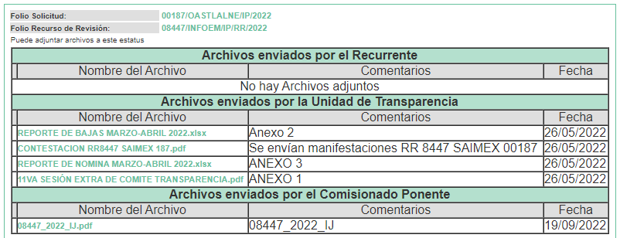

Advirtiendo de dicho informe, que EL SUJETO OBLIGADO anexó los archivos electrónicos siguientes:

- REPORTE DE BAJAS MARZO-ABRIL 2022.xlsx, el cual de su contenido se advierte el reporte de bajas de marzo y abril de dos mil veintidós.
- CONTESTACION RR8447 SAIMEX 187.pdf, el cual contiene el oficio número OPDM/SA/05-043/2022 de fecha veintiséis de mayo de dos mil veintidós, por medio del cual el Subdirector de Administración, ratifica la repuesta otorgada a la solicitud de información; asimismo, derivado de las razones o motivo de inconformidad refiere proporcionar de nueva cuenta la información solicitada en soporte electrónico a efecto de que sea entregada nuevamente al particular, consistente en los nuevos ingresos del mes de marzo al final del mes de abril.
- REPORTE DE NOMINA MARZO-ABRIL 2022.xlsx, , el cual contiene el reporte de nómina correspondientes a la primera y segunda quincena de marzo y abril de dos mil veintidós, que contiene los rubros, clave (testado), fecha del alta, puesto, departamento, sueldo base y gratificación.
- 11VA SESIÓN EXTRA DE COMITE TRANSPARENCIA.pdf, el cual contiene el Acta de la Décima Primera Sesión Extraordinaria (remitida en respuesta), por medio del cual el Comité de Transparencia, aprobó la versión pública de la nómina de la primera y segunda quincena de marzo y abril de dos mil veintidós; así como, reporte de bajas de los meses de marzo y abril de dos mil veintidós.

Asimismo, en fecha veintiséis de mayo de dos mil veintidós, EL SUJETO OBLIGADO envió el Informe Justificado del Recurso de Revisión 08449/INFOEM/IP/RR/2022, como se desprende a continuación:
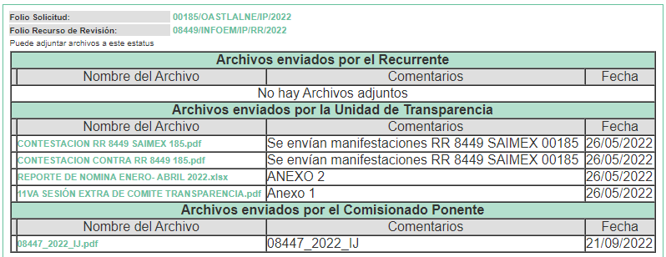

Advirtiendo de dicho informe, que EL SUJETO OBLIGADO anexó los archivos electrónicos siguientes:

- CONTESTACION RR 8449 SAIMEX 185.pdf, el cual contiene el oficio número OPDM/SA/05-042/2022 de fecha veintiséis de mayo de dos mil veintidós, por medio del cual el Subdirector de Administración, ratifica la repuesta otorgada a la solicitud de información; asimismo, derivado de las razones o motivo de inconformidad refiere enviar de nueva cuenta la información solicitada.
- CONTESTACION CONTRA RR 8449 185.pdf, el cual contiene el oficio número OPDM/CI/814/202 de fecha doce de mayo de dos mil veintidós, el cual corresponde al que fue adjuntado en respuesta.
- REPORTE DE NOMINA ENERO- ABRIL 2022.xlsx, el cual contiene el reporte de nómina correspondientes a la primera y segunda quincena de enero, febrero, marzo y abril de dos mil veintidós, el cual corresponde al adjuntado en respuesta.
- 11VA SESIÓN EXTRA DE COMITE TRANSPARENCIA.pdf, el cual contiene el Acta de la Décima Primera Sesión Extraordinaria (remitida en respuesta).

Cabe destacar que dichos Informes Justificados fueron puestos a la vista del RECURRENTE el veintiuno de septiembre de dos mil veintidós, por actualizar lo previsto en el artículo 185, fracción III de la Ley de la materia.

Por su parte, el particular no realizó manifestación alguna, ni presentó pruebas o alegatos.

d) Acuerdo de ampliación:
El quince de julio de dos mil veintidós, se notificó a las partes el acuerdo de ampliación del plazo para resolver los Recursos de Revisión en estudio, por un periodo de hasta quince días hábiles, de conformidad con el artículo 181, tercer párrafo de la Ley de Transparencia y Acceso a la Información Pública del Estado de México y Municipios.

Este organismo garante no pasa por alto justificar, que el plazo para emitir resolución en el presente asunto encuentra justificación en el alto número de recursos de revisión recibidos dentro del primer semestre del año dos mil veintidós, que, en comparación con los recibidos el año pasado dentro del mismo periodo, se ha incrementado aproximadamente un 400%, circunstancia atípica que ha rebasado las capacidades técnicas y humanas del personal encargado de la proyección de las resoluciones a dichos medios de impugnación.
Por ello, es menester precisar que si bien se ha excedido el plazo para resolver el presente medio de impugnación, de conformidad con la ley de la materia, el plazo para emitir resolución se encuentra justificado en los elementos para medir su razonabilidad de asuntos conforme a los parámetros establecidos por diversos órganos jurisdiccionales federales, aplicables también en procedimientos análogos, como el que nos ocupa.

Así, en términos de lo que establecen los artículos 8.1 y 25 de la Convención Americana sobre Derechos Humanos, los recursos deben ser sencillos y resolverse en el menor tiempo posible, tomando en consideración la dilación total del procedimiento; esto es, en un plazo razonable.

En ese sentido, el legislador fijó los términos procesales en las leyes, de manera general, sin que pudiera prever la variada gama de casos que son resueltos por los órganos jurisdiccionales o cuasi jurisdiccionales, tanto por la complejidad de los hechos, como por el número de casos que conocen.

Por ello, excepcionalmente, si un asunto es resuelto con posterioridad a los plazos señalados por la norma debe analizarse la razonabilidad del tiempo necesario para su resolución, atentos a los siguientes criterios:

- Complejidad del asunto: La complejidad de la prueba, la pluralidad de sujetos procesales, el tiempo transcurrido, las características y contexto del recurso.
- Actividad Procesal del interesado: Acciones u omisiones del interesado.
- Conducta de la Autoridad: Las Acciones u omisiones realizadas en el procedimiento. Así como si la autoridad actuó con la debida diligencia.
- La afectación generada en la situación jurídica de la persona involucrada en el proceso: Violación a sus derechos humanos.

De modo que, cuando se trate de un asunto excepcional, por alguna o todas las características mencionadas o bien, cuando el ingreso de asuntos al órgano jurisdiccional o cuasi jurisdiccional respectivo supere notoriamente al que podría considerarse normal, debe concluirse que es una excluyente de responsabilidad en relación con la actuación del funcionario, como ha acontecido en el caso que nos ocupa.

Argumento que encuentra sustento en la jurisprudencia P./J. 32/92 emitida por el Pleno de la Suprema Corte de Justicia de la Nación de rubro “TÉRMINOS PROCESALES. PARA DETERMINAR SI UN FUNCIONARIO JUDICIAL ACTUÓ INDEBIDAMENTE POR NO RESPETARLOS SE DEBE ATENDER AL PRESUPUESTO QUE CONSIDERÓ EL LEGISLADOR AL FIJARLOS Y LAS CARACTERÍSTICAS DEL CASO.”, visible en la Gaceta del Seminario Judicial de la Federación con el registro digital 205635.

Razones por las cuales cabe concluir que, la resolución al Recurso de Revisión se solventa hasta esta fecha, debido a que existe una excesiva carga de trabajo en desproporción a la capacidad de los recursos materiales y humanos con que cuenta este Instituto para atender la enorme demanda de usuarios que acuden para que se les garantice su Derecho de acceso a la información Pública y Protección de Datos Personales, aunado a la complejidad de los hechos a los que se refieren, así como al volumen del expediente, la extensión de los escritos y pruebas aportadas y desahogadas por las partes; lo que impide la tramitación de los recursos dentro de los términos legales previamente establecidos por la Ley, por tratarse de causas de fuerza mayor.

Al respecto, también son de considerar los criterios sostenidos por el Cuarto Tribunal Colegiado en Materia Administrativa del Primer Circuito, cuyos rubros y datos de identificación son los siguientes:

PLAZO RAZONABLE PARA RESOLVER. DIMENSIÓN Y EFECTOS DE ESTE CONCEPTO CUANDO SE ADUCE EXCESIVA CARGA DE TRABAJO.” consultable en el Seminario Judicial de la Federación y su gaceta, con el registro digital 2002351.

“PLAZO RAZONABLE PARA RESOLVER. CONCEPTO Y ELEMENTOS QUE LO INTEGRAN A LA LUZ DEL DERECHO INTERNACIONAL DE LOS DERECHOS HUMANOS.”, visible en el Seminario Judicial de la Federación y su gaceta, con el registro digital 2002350.

Por ello, este organismo garante comprometido con la tutela de los derechos humanos confiados, señala que este exceso del plazo legal para resolver el presente asunto, resulta de carácter excepcional.

e) Cierre de Instrucción
Una vez analizado el estado procesal que guarda el expediente de mérito, el catorce de diciembre de dos mil veintidós, la Comisionada Sharon Cristina Morales Martínez acordó los cierres de instrucción; así como, la remisión de los mismos a efecto de ser resueltos, de conformidad con lo establecido en el artículo 185 fracciones VI y VIII de la Ley de Transparencia y Acceso a la Información Pública del Estado de México y Municipios; y,

CONSIDERANDO

PRIMERO. Competencia.
Este Instituto de Transparencia, Acceso a la Información Pública y Protección de Datos Personales del Estado de México y Municipios, es competente para conocer y resolver los presentes Recurso de Revisión, conforme a lo dispuesto en los artículos 6, Apartado A de la Constitución Política de los Estados Unidos Mexicanos; 5, párrafos trigésimo, trigésimo primero y trigésimo segundo, fracciones IV y V de la Constitución Política del Estado Libre y Soberano de México; ordinal 2, fracción II, 13, 29, 36, fracciones I y II, 176, 178, 179, 181 párrafo tercero y 185 de la Ley de Transparencia y Acceso a la Información Pública del Estado de México y Municipios; y 9, fracciones I y XXIV y 11 del Reglamento Interior del Instituto de Transparencia, Acceso a la Información Pública y Protección de Datos Personales del Estado de México y Municipios.

SEGUNDO. Interés.
Los Recursos de Revisión materia del presente estudio fueron interpuestos por parte legítima, en atención a que se presentó por EL RECURRENTE, quien es la misma persona que formuló la solicitud de acceso a la información pública al SUJETO OBLIGADO, pues para ello, es necesario que el particular ingrese al SAIMEX mediante la utilización de su clave de usuario y contraseña.

TERCERO. Oportunidad.
Los Recursos de Revisión fueron interpuestos dentro del plazo de quince días hábiles contados a partir del día siguiente en que EL RECURRENTE tuvo conocimiento de las respuestas impugnadas, tal y como lo prevé el artículo 178 de la Ley de Transparencia y Acceso a la Información Pública del Estado de México y Municipios, que establece:

“Artículo 178. El solicitante podrá interponer, por sí mismo o a través de su representante, de manera directa o por medios electrónicos, recurso de revisión ante el Instituto o ante la Unidad de Transparencia que haya conocido de la solicitud dentro de los quince días hábiles, siguientes a la fecha de la notificación de la respuesta.
A falta de respuesta del sujeto obligado, dentro de los plazos establecidos en esta Ley, a una solicitud de acceso a la información pública, el recurso podrá ser interpuesto en cualquier momento, acompañado con el documento que pruebe la fecha en que presentó la solicitud.
En el caso de que se interponga ante la Unidad de Transparencia, ésta deberá remitir el recurso de revisión al Instituto a más tardar al día siguiente de haberlo recibido.”

En efecto, se actualiza la hipótesis prevista en el precepto legal antes transcrito, en atención a que la respuesta impugnada que dio origen al Recursos de Revisión 08447/INFOEM/IP/RR/2022 fue notificada el once de mayo de dos mil veintidós, por lo que, el plazo para presentar el Recurso de Revisión transcurrió del doce de mayo al uno de junio de dos mil veintidós; por cuanto hace a la respuesta impugnada que dio origen al Recurso de Revisión 08449/INFOEM/IP/RR/2022 fue notificada el dieciséis e mayo de dos mil veintidós, por lo que, el plazo para presentar el Recurso de Revisión transcurrió del diecisiete de mayo al seis de junio de dos mil veintidós, sin contemplar en el cómputo los días catorce, quince, veintiuno, veintidós, veintiocho y veintinueve de mayo; así como, cuatro y cinco de junio de dos mil veintidós, por corresponder a sábados y domingos, considerados como días inhábiles; en términos del artículo 3, fracción X de la Ley de Transparencia y Acceso a la Información Pública del Estado de México y Municipios.

En ese tenor, si los Recursos de Revisión que nos ocupan, se tuvieron por interpuestos el dieciocho de mayo de dos mil veintidós, éstos se encuentra dentro de los márgenes temporales previstos en el precepto legal citado en el párrafo anterior y, por tanto, su interposición se realizó dentro de los términos legales ya referidos.

CUARTO. Justificación de la Acumulación de los Recursos.
De las constancias que obran en los expedientes, se advierte que los Recursos de Revisión fueron presentados por el mismo RECURRENTE ante el mismo SUJETO OBLIGADO, aunado a que resulta conveniente su trámite de forma unificada por economía procesal y a fin de evitar la emisión de resoluciones contradictorias; por lo que, fue procedente que se decretara su acumulación, de conformidad con lo dispuesto en el artículo 18 del Código de Procedimientos Administrativos del Estado de México, de aplicación supletoria en términos del ordinal 195 de la Ley de Transparencia y Acceso a la Información Pública del Estado de México y Municipios y los diversos los artículos 66 y 70 de los Lineamientos para el funcionamiento del Pleno y las Comisiones del Instituto de Transparencia, Acceso a la Información Pública y Protección de Datos Personales del Estado de México y Municipios.

De lo dispuesto en la normativa anterior, dicha acumulación procede cuando:

- El solicitante y la información referida sean las mismas;
- Las partes o los actos impugnados sean iguales;
- Cuando se trate del mismo solicitante, el mismo Sujeto Obligado, aunque se trate de solicitudes diversas; y,
- Resulte conveniente la resolución unificada de los asuntos.

Así, tal y como se mencionó anteriormente, los Recursos de Revisión que nos ocupan fueron interpuestos por el mismo RECURRENTE ante el mismo SUJETO OBLIGADO; por lo que, resulta conveniente su resolución conjunta.

QUINTO. Procedibilidad.
Este Instituto considera importante precisar que conforme al artículo 180, fracción II, último párrafo de la Ley de Transparencia y Acceso a la Información Pública del Estado de México y Municipios, que prevé cuando las solicitudes se presenten de manera electrónica no es requisito indispensable el proporcionar el nombre, tal como se muestra a continuación:

“Artículo 180. El recurso de revisión contendrá:
…
II. El nombre del solicitante que recurre o de su representante y, en su caso, …
En caso de que el recurso se interponga de manera electrónica no será indispensable que contengan los requisitos establecidos en las fracciones II, IV, VII y VIII.”
(Énfasis añadido)

Por lo que, derivado que los Recurso de Revisión materia del presente asunto, se interpusieron de manera electrónica, no es necesario que contenga determinados requisitos, entre ellos, el nombre del RECURRENTE; por lo que, en el presente caso, al haber sido presentados los Recursos de Revisión vía SAIMEX, dicho requisito resulta innecesario.

Lo anterior es así, pues el artículo 15 de Ley de Transparencia y Acceso a la Información Pública del Estado de México y Municipios prevé que, toda persona tendrá acceso a la información sin necesidad de acreditar interés alguno o justificar su utilización, de lo que se infiere que para el ejercicio del derecho de acceso a la información pública, el nombre no es un requisito sine qua non para que los particulares ejerzan el derecho de acceso a la información pública, pues por el contrario la Ley de la materia prevé en su artículo 155, párrafo segundo la posibilidad de que las solicitudes de información sean anónimas, al utilizar un nombre incompleto o, inclusive un seudónimo.

Aunado a lo anterior, cabe precisar que los artículos 6, Apartado A, fracciones III y IV de la Constitución Política de los Estados Unidos Mexicanos y 5, párrafos trigésimo, trigésimo primero y trigésimo segundo, fracciones I, III, IV y V de la Constitución Política del Estado Libre y Soberano de México, garantizan el ejercicio del derecho de acceso a la información pública, toda vez que disponen que toda persona sin necesidad de acreditar interés alguno o justificar su utilización, tendrá acceso gratuito a la información pública.

Asimismo, se estima que el requisito relativo al nombre del RECURRENTE no constituye un supuesto indispensable de procedibilidad de los Recursos de Revisión, en términos de los artículos 25 de la Convención Americana de Derechos Humanos, 1 párrafos segundo y tercero, 6 apartado A, fracciones III y IV de la Constitución Política de los Estados Unidos Mexicanos y 5, párrafo vigésimo segundo de la Constitución Política del Estado Libre y Soberano de México, debido a que el acceso a la información pública es un Derecho Humano que no requiere legitimación en la causa, sino que únicamente basta con que se encuentre legitimado en el procedimiento de Recurso de Revisión, circunstancia que se acredita en las constancias electrónicas del expediente, de las que se desprende que EL RECURRENTE es la misma persona que realizó las solicitudes de acceso a la información pública que ahora se impugnan.

Es así que, para el estudio de la materia sobre la que se resuelve los presentes Recurso de Revisión, resulta intrascendente conocer el nombre de la persona que lo hubiere promovido, en virtud de que tanto la Constitución Política de los Estados Unidos Mexicanos, como la Constitución Política del Estado Libre y Soberano de México, reconocen la prerrogativa de los individuos para que no resulte necesario la acreditación de un interés o justificar la utilización de la información; siendo ocioso realizar dicho análisis; toda vez que, se limitaría el ejercicio de un Derecho Humano, como el Derecho de Acceso a la Información Pública, por una cuestión procedimental.

SEXTO. Estudio y resolución del asunto.
Una vez determinada la vía sobre la que versará el presente recurso, y previa revisión del expediente electrónico formado en EL SAIMEX con motivo de la solicitud de información y del recurso a que da origen, es de señalar que el análisis del presente, se basará en el contenido íntegro de las actuaciones que obran en el expediente electrónico, para así estar en posibilidad este Órgano Garante de dictar el fallo correspondiente conforme a derecho, tomando en consideración los elementos aportados por las partes y respetando en todo momento al principio de máxima publicidad consagrado en la Constitución Política de los Estados Unidos Mexicanos, de la Constitución Política del Estado Libre y Soberano de México y demás leyes aplicables en la materia; así como, en los Tratados Internacionales en los que el Estado Mexicano sea parte, en concordancia con el párrafo tercero del artículo 1 de la Constitución Política de los Estados Unidos Mexicanos y los numerales 8 y 9 de la Ley de Transparencia y Acceso a la Información Pública del Estado de México y Municipios.

Primero, este Órgano Colegiado advierte que en el Recurso de Revisión 08447/INFOEM/IP/RR/2022 se actualiza la causal de sobreseimiento prevista en la fracción III del artículo 192 de la Ley de Transparencia y Acceso a la Información Pública del Estado de México y Municipios, que a la letra dice:

“Artículo 192. El recurso será sobreseído, en todo o en parte, cuando una vez admitido, se actualicen alguno de los siguientes supuestos:
(…)
III. El sujeto obligado responsable del acto lo modifique o revoque de tal manera que el recurso de revisión quede sin materia;”
(Énfasis añadido)

Por lo que, conforme a la transcripción que antecede, resulta conveniente desglosar los elementos de la disposición enunciada; de tal manera que, el sobreseimiento del Recurso de Revisión se suscita cuando EL SUJETO OBLIGADO modifique o revoque el acto impugnado, quedando éste sin efecto o materia, los elementos a considerar son:

1.- El sujeto obligado responsable,
2.- Acto,
3.- Que se modifique o revoque, y
4.- De tal manera que el medio de impugnación quede sin efecto o materia.

El primer elemento normativo, se actualiza ya que EL SUJETO OBLIGADO responsable, es el Organismo Público Descentralizado para la Prestación de los Servicios de Agua Potable Alcantarillado y Saneamiento del Municipio de Tlalnepantla de Baz.

Cabe destacar que, de la respuesta otorgada por EL SUJETO OBLIGADO, se desprende el elemento normativo en estudio, el cual se considera como “acto” las respuestas emitidas por los Sujetos Obligados, porque precisamente la evidencia notoria y específica del actuar del SUJETO OBLIGADO se observa a través de sus actos que necesariamente ejecuta y ejerce al realizar sus atribuciones legalmente conferidas, ello con relación al artículo 143 de la Constitución Política del Estado Libre y Soberano de México, pues las autoridades sólo están facultadas para llevar a cabo lo que expresamente les faculta la Ley; así como, otros ordenamientos jurídicos.

La naturaleza jurídica de los actos que emiten los Sujetos Obligados, está delimitada por la misma Ley de Transparencia y Acceso a la Información Pública del Estado de México y Municipios; ya que, el hecho de efectuar actos no previstos en el marco normativo que en transparencia rige su actuar, serían ilegales de estricto derecho; por lo que, los “actos”, a que se refiere esta fracción están contenidos en el siguiente artículo:

“Artículo 53. Las Unidades de Transparencia tendrán las siguientes funciones:
I. Recabar, difundir y actualizar la información relativa a las obligaciones de transparencia comunes y específicas a la que se refiere la Ley General, esta Ley, la que determine el Instituto y las demás disposiciones de la materia, así como propiciar que las áreas la actualicen periódicamente conforme a la normatividad aplicable;
II. Recibir, tramitar y dar respuesta a las solicitudes de acceso a la información;
III. Auxiliar a los particulares en la elaboración de solicitudes de acceso a la información y, en su caso, orientarlos sobre los sujetos obligados competentes conforme a la normatividad aplicable;
IV. Realizar, con efectividad, los trámites internos necesarios para la atención de las solicitudes de acceso a la información;
V. Entregar, en su caso, a los particulares la información solicitada;
VI. Efectuar las notificaciones a los solicitantes;
VII. Proponer al Comité de Transparencia, los procedimientos internos que aseguren la mayor eficiencia en la gestión de las solicitudes de acceso a la información, conforme a la normatividad aplicable;
VIII. Proponer a quien preside el Comité de Transparencia, personal habilitado que sea necesario para recibir y dar trámite a las solicitudes de acceso a la información;
IX. Llevar un registro de las solicitudes de acceso a la información, sus respuestas, resultados, costos de reproducción y envío, resolución a los recursos de revisión que se hayan emitido en contra de sus respuestas y del cumplimiento de las mismas;
X. Presentar ante el Comité, el proyecto de clasificación de información;
XI. Promover e implementar políticas de transparencia proactiva procurando su accesibilidad;
XII. Fomentar la transparencia y accesibilidad al interior del sujeto obligado;
XIII. Hacer del conocimiento de la instancia competente la probable responsabilidad por el incumplimiento de las obligaciones previstas en la presente Ley; y
XIV. Las demás que resulten necesarias para facilitar el acceso a la información y aquellas que se desprenden de la presente Ley y demás disposiciones jurídicas aplicables.”

Es decir, la impugnación del RECURRENTE debe ser sobre la emisión de un “Acto” contenido en la misma Ley o la omisión de éste, lo que en el presente caso se actualiza con la respuesta dada por EL SUJETO OBLIGADO.

Ahora bien, por cuanto hace al tercer elemento normativo, es en esencia una condicional, consistente en que la Dependencia o Entidad responsable del acto o resolución impugnada la modifique o revoque; en cuanto hace a la modificación, ocurre cuando quien emitió su respuesta (acto o resolución), con posterioridad cambia la información proporcionada en un principio, cuyos resultados no dejan sin efectos la respuesta dada, sino que tiene por objeto añadir, suprimir, o sustituir datos, lo cual puede ser de forma parcial.

Por cuanto hace a la revocación, a diferencia de la modificación, ocurre cuando la Dependencia o Entidad Responsable (SUJETO OBLIGADO), del acto o resolución impugnada, suprime, elimina o cancela la totalidad de su respuesta y emite otra en su lugar dejando sin efecto lo que en un principio respondió.

En ese tenor, un acto impugnado queda sin efectos, cuando aun existiendo jurídicamente (esto es, que no se ha modificado, ni revocado) ya no genera ninguna consecuencia legal.

En tanto que, un acto impugnado queda sin materia, cuando ha sido satisfecha la pretensión de lo solicitado o exigido por la parte RECURRENTE de manera que EL SUJETO OBLIGADO entrega una respuesta que aunque sea posterior a los términos previstos en la ley, mediante ésta concede la información solicitada.

Bajo esas consideraciones, se afirma que en el Recurso de Revisión sujeto a estudio se actualiza la hipótesis jurídica citada en el cuarto elemento; toda vez que, quedó probado que, EL SUJETO OBLIGADO mediante un acto posterior a su respuesta, como lo fue el Informe Justificado, remitió información con lo cual, dejó sin materia el presente recurso.

Atento a ello, es conveniente recordar que EL RECURRENTE en el ejercicio de su derecho de Acceso a la Información solicitó lo siguiente:

- Las altas de personal efectuados del uno de marzo al veinticinco de abril de dos mil veintidós (fecha en qué fue presentada la solicitud).
- Las bajas de personal efectuados del uno de marzo al veinticinco de abril de dos mil veintidós (fecha en qué fue presentada la solicitud)
- Reporte de nómina correspondiente a la primera y segunda quincena de marzo; así como, primera quincena de abril de dos mil veintidós.

Al respecto, EL SUJETO OBLIGADO mediante respuesta adjuntó los siguientes documentos electrónicos:

- NOMINA 2A FEB 22.xls, el cual contiene la nómina general correspondiente a la segunda quincena de febrero de 2022.
- CONTESTACION SAIMEX 187.pdfm el cual contiene el oficio número OPDM/SA/05-015/2022 de fecha diez de mayo de dos mil veintidós, por medio del cual el Subdirector de Administración refiere adjuntar el reporte de nómina de la primera y segunda quincena de marzo y abril de dos mil veintidós, en el que refiere que el personal de nuevo ingreso se identifica en la columna C11 en el cual indica la fecha de alta; así como las bajas de los meses de marzo y abril de dos mil veintidós.
- 11VA SESIÓN EXTRA DE COMITE TRANSPARENCIA.pdf, el cual contiene el Acta de la Décima Primera Sesión Extraordinaria, por medio del cual el Comité de Transparencia, aprobó la versión pública de la nómina de la primera y segunda quincena de marzo y abril de dos mil veintidós; así como, reporte de bajas de los meses de marzo y abril de dos mil veintidós.

Ante tal situación, el particular interpuso el Recurso de Revisión materia del presente asunto, inconformándose medularmente porque la nómina no corresponde al periodo solicitado y no se hizo entrega de las bajas del personal.

Ahora bien, es importante señalar que EL RECURRENTE no realizó manifestaciones, alegatos ni tampoco remitió pruebas y por su parte EL SUJETO OBLIGADO mediante Informe Justificado adjuntó los siguientes documentos:

- REPORTE DE BAJAS MARZO-ABRIL 2022.xlsx, el cual de su contenido se advierte el reporte de bajas de marzo y abril de dos mil veintidós.
- CONTESTACION RR8447 SAIMEX 187.pdf, el cual contiene el oficio número OPDM/SA/05-043/2022 de fecha veintiséis de mayo de dos mil veintidós, por medio del cual el Subdirector de Administración, ratifica la repuesta otorgada a la solicitud de información; asimismo, derivado de las razones o motivo de inconformidad refiere proporcionar de nueva cuenta la información solicitada en soporte electrónico a efecto de que sea entregada nuevamente al particular, consistente en los nuevos ingresos del mes de marzo al final del mes de abril.
- REPORTE DE NOMINA MARZO-ABRIL 2022.xlsx, , el cual contiene el reporte de nómina correspondientes a la primera y segunda quincena de marzo y abril de dos mil veintidós, que contiene los rubros, clave (testado), fecha del alta, puesto, departamento, sueldo base y gratificación.
- 11VA SESIÓN EXTRA DE COMITE TRANSPARENCIA.pdf, el cual contiene el Acta de la Décima Primera Sesión Extraordinaria (remitida en respuesta), por medio del cual el Comité de Transparencia, aprobó la versión pública de la nómina de la primera y segunda quincena de marzo y abril de dos mil veintidós; así como, reporte de bajas de los meses de marzo y abril de dos mil veintidós.

Derivado de lo anterior, es necesario referir que este Órgano Garante considera que la respuesta correspondiente al numeral 1, relacionado con las altas de personal, debe declararse consentida, toda vez que al no realizar manifestaciones de inconformidad respecto de la misma, no pueden producirse efectos jurídicos tendentes a revocar, confirmar o modificar el acto reclamado, ya que no realizó manifestación alguna al respecto.

Sirve de sustento, la tesis jurisprudencial número VI.3o.C. J/60, publicada en el Semanario Judicial de la Federación y su Gaceta bajo el número de registro 176,608 que a la letra dice:

“ACTOS CONSENTIDOS. SON LS QUE NO SE IMPUGNAN MEDIANTE EL RECURSO IDÓNEO. Debe reputarse como consentido el acto que no se impugnó por el medio establecido por la ley, ya que si se hizo uso de otro no previsto por ella o si se hace una simple manifestación de inconformidad, tales actuaciones no producen efectos jurídicos tendientes a revocar, confirmar o modificar el acto reclamado en amparo, lo que significa consentimiento del mismo por falta de impugnación eficaz.”

Lo anterior es así, debido a que cuando el particular impugnó la respuesta del SUJETO OBLIGADO, y no expresó razón o motivo de inconformidad en contra de todos los rubros solicitados como lo es en el presenta caso el correspondiente al numeral 1, debe declararse atendido, pues se entiende que EL RECURRENTE está conforme con la información entregada al no contravenir la misma.

Atento a ello, es importante traer a contexto la Tesis Jurisprudencial Número 3ª./J.7/91, Publicada en el Semanario Judicial de la Federación y su Gaceta bajo el número de registro 174,177, que establece lo siguiente:

“REVISIÓN EN AMPARO. LOS RESOLUTIVOS NO COMBATIDOS DEBEN DECLARARSE FIRMES. Cuando algún resolutivo de la sentencia impugnada afecta a la recurrente, y ésta no expresa agravio en contra de las consideraciones que le sirven de base, dicho resolutivo debe declararse firme. Esto es, en el caso referido, no obstante que la materia de la revisión comprende a todos los resolutivos que afectan a la recurrente, deben declararse firmes aquéllos en contra de los cuales no se formuló agravio y dicha declaración de firmeza debe reflejarse en la parte considerativa y en los resolutivos debe confirmarse la sentencia recurrida en la parte correspondiente.”

En ese contexto, esta Ponencia considera conveniente entrar al estudio de los rubros que fueron impugnados por el hoy RECURRENTE, a fin de verificar si la respuesta del SUJETO OBLIGADO cumplió con el derecho de acceso a la información pública del particular.

Es así que respecto a las bajas del personal efectuados del uno de marzo al veinticinco de abril de dos mil veintidós (fecha en qué fue presentada la solicitud); si bien es cierto mediante respuesta EL SUJETO OBLIGADO omitió hace entrega de dicha información, lo cierto es que mediante Informe Justificado hizo llegar la misma, tal como se muestra a continuación:
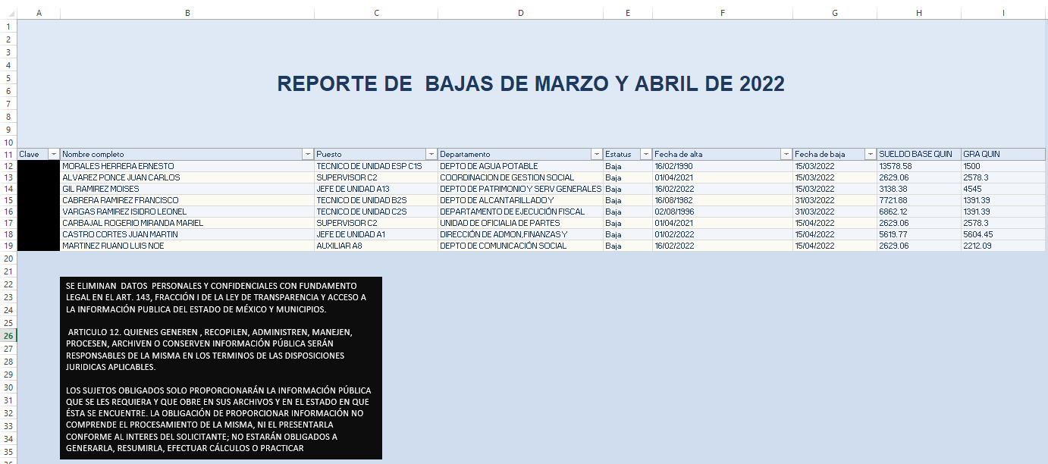

En consecuencia, se determina que dicho requerimiento se tiene por atendido.

Ahora bien, respecto al requerimiento realizado por el particular identificado con el numeral 3, relacionado con el reporte de nómina correspondiente a la primera y segunda quincena de marzo; así como, de la primera de abril de dos mil veintidós; del análisis realizado a las documentales que integran el expediente se advierte que si bien EL SUJETO OBLIGADO mediante respuesta hizo entrega de documento y periodo diverso al requerido por el particular, mediante un acto posterior como lo es el Informe Justificado hizo entrega del reporte de nómina solicitado, como se muestra en las siguientes imágenes, las cuales se insertan para mejor referencia:
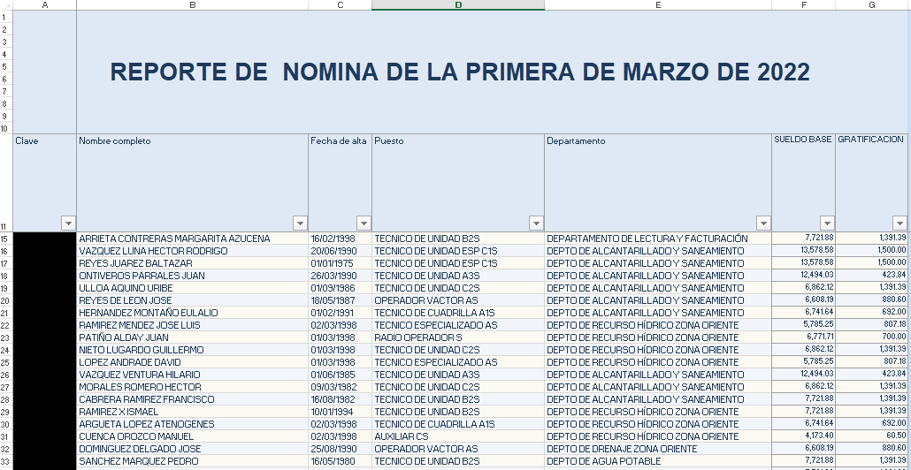

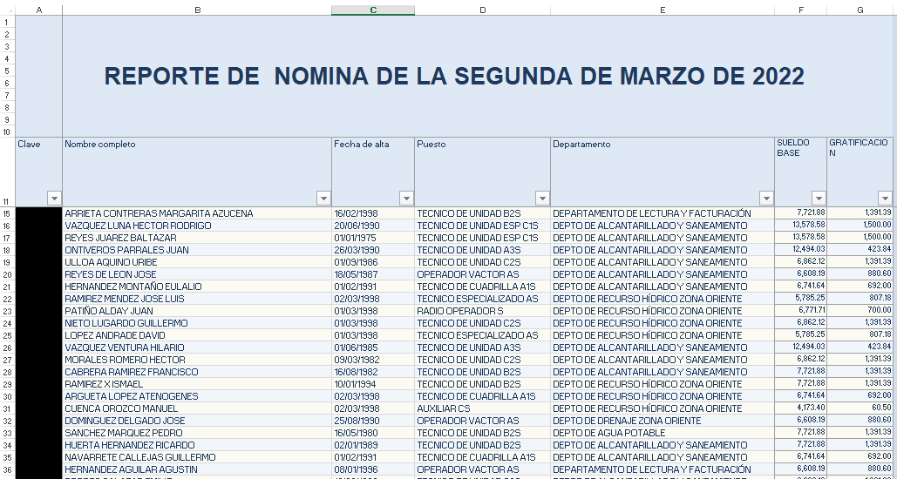

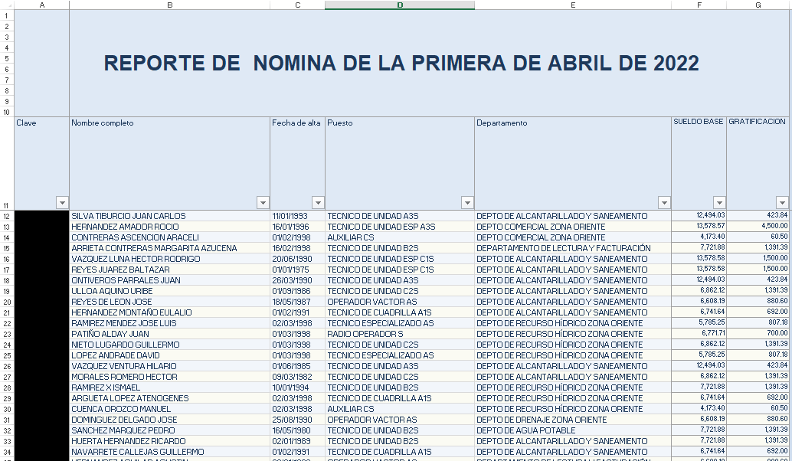
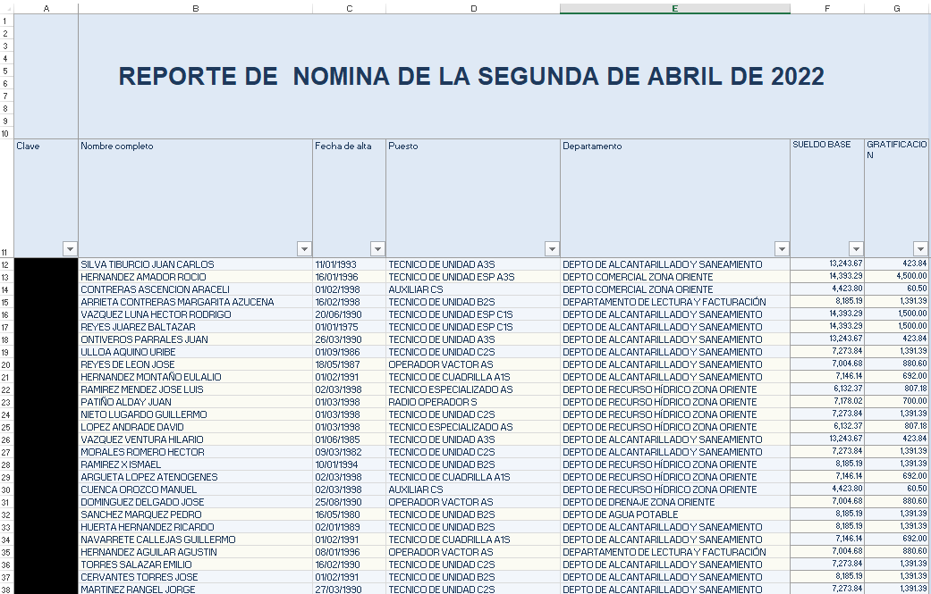

Derivado de lo anterior, este Órgano Garante determina que se tiene por atendido dicho requerimiento realizado por el particular.

De lo anterior, se advierte que si bien EL SUJETO OBLIGADO mediante respuesta entrega parcial la información requerida por el particular; también lo es que, mediante un acto posterior como lo es el Informe Justificado proporcionó tanto las bajas del personal y el reporte de la nómina solicitado; es decir, EL SUJETO OBLIGADO colmó el requerimiento original formulado por el solicitante.

Atento a ello, resulta evidente que el cuarto elemento normativo de la figura legal del sobreseimiento, consistente en: “…de tal manera que el medio de impugnación quede sin materia…”, en el presente caso, se actualiza tal circunstancia, ya que el acto impugnado que dio origen al presente Recurso quedó sin materia al modificar la respuesta con el Informe Justificado rendido, se proporcionó el desglose de la deuda pública.

Derivado de lo anterior, este Instituto considera que se actualiza la causal de sobreseimiento establecida en el artículo 192, fracción III de la Ley de Transparencia y Acceso a la Información Pública del Estado de México y Municipios; pues al modificar EL SUJETO OBLIGADO la respuesta en el Recurso de Revisión quedó sin materia.

En consecuencia, se determina SOBRESEER el presente Recurso de Revisión 08447/INFOEM/IP/RR/2022, en términos del artículo 186, fracción I, de la Ley de Transparencia y Acceso a la Información Pública del Estado de México y Municipios:

“Artículo 186. Las resoluciones del Instituto podrán:
I. Desechar o sobreseer el recurso;”
(Énfasis añadido)

Ahora bien, respecto de las manifestaciones realizadas por EL RECURRENTE como razones o motivos de inconformidad, consistentes en “… por lo que este INFOEM, deberia de dar vista y correr traslado a la autoridad que corresponda para que finque las responsabilidades que correspondan, en terminos de nuestro derecho y conforme a la ley que corresponda. DAR VISTA A LA CONTRALORIA si se determina que hay omisiones al momento de resolver el recurso.” (sic); es de precisarse que el Recurso de Revisión no es el medio para sancionar. No obstante, se dejan a salvo los derechos del solicitante, a efecto de que pueda interponer su queja o denuncia ante la autoridad competente.

Por otro lado, respecto a las documentales que integran el expediente que dio origen al Recurso de Revisión 08449/INFOEM/IP/RR/2022, es conveniente recordar que el particular solicitó lo siguiente:

- Nombre completo, cargo y fecha de ingreso de todos los trabajadores.
- Fecha de presentación y de cuál hicieron la declaración patrimonial.

Al respecto, EL SUJETO OBLIGADO mediante respuesta hizo entrega de los siguientes documentos:

- CONTESTACION DAFYC SAIMEX 185.pdf, el cual contiene el oficio número OPDM/SA/05-014/2022 de fecha diez de mayo de dos mil veintidós, por medio del cual el Subdirector de Administración refiere adjuntar la versión pública del reporte de nómina de los meses de enero al mes de abril de dos mil veintidós.
- 11VA SESIÓN EXTRA DE COMITE TRANSPARENCIA.pdf, el cual contiene el Acta de la Décima Primera Sesión Extraordinaria, por medio del cual el Comité de Transparencia, aprobó la versión pública del reporte de nómina de los meses de enero a abril de dos mil veintidós.
- REPORTE DE NOMINA ENERO- ABRIL 2022.xlsx, el cual contiene el reporte de nómina correspondientes a la primera y segunda quincena de enero, febrero, marzo y abril de dos mil veintidós, que contiene los rubros, clave (testado), fecha del alta, puesto, departamento, sueldo base y gratificación.
- CONTESTACION CONTRA SAIMEX 185.pdf, el cual contiene el oficio número OPDM/CI/814/2022 de fecha doce de mayo de dos mil veintidós, por medio del cual el Contralor Interno, hace del conocimiento que el nombre de servidores públicos que ingresan, corresponde a información que emite y registra el Departamento de Recursos Humanos. Asimismo, refiere que las fechas de presentación de la declaración inicial de los servidores públicos que ingresan al Organismo, se realizan de conformidad con lo estipulado en el artículo 34 fracción I de la Ley de Responsabilidades Administrativas del Estado de México y Municipios; asimismo, de conformidad con lo establecido en los Lineamientos Técnicos Generales para la Publicación, Homologación y Estandarización de la Información de las Obligaciones establecidas en el Título Quinto y en la fracción IV del artículo 31 de la Ley General de Transparencia Acceso a la Información Pública, que deben difundir los sujetos obligados en los portales de internet y en la Plataforma Nacional de Transparencia; la Tabla de Aplicabilidad y en apego al artículo 92 fracción XII de la Ley de Transparencia y Acceso a la Información Pública del Estado de México y Municipios, la información en versión púbica de las declaraciones patrimoniales y de intereses que se debe poner a disposición del público, se encuentra condicionada a la autorización de cada uno de los servidores públicos.

Ante tal situación, el particular interpuso el Recurso de Revisión materia del presente asunto, inconformándose medularmente porque no se le hizo entrega de la fecha de presentación de la declaración patrimonial

Ahora bien, es importante señalar que EL RECURRENTE no realizó manifestaciones, alegatos o pruebas y por su parte EL SUJETO OBLIGADO mediante Informe Justificado adjuntó los siguientes documentos:

- REPORTE DE BAJAS MARZO-ABRIL 2022.xlsx, el cual de su contenido se advierte el reporte de bajas de marzo y abril de dos mil veintidós.
- CONTESTACION RR8447 SAIMEX 187.pdf, el cual contiene el oficio número OPDM/SA/05-043/2022 de fecha veintiséis de mayo de dos mil veintidós, por medio del cual el Subdirector de Administración, ratifica la repuesta otorgada a la solicitud de información; asimismo, derivado de las razones o motivo de inconformidad refiere proporcionar de nueva cuenta la información solicitada en soporte electrónico a efecto de que sea entregada nuevamente al particular, consistente en los nuevos ingresos del mes de marzo al final del mes de abril.
- REPORTE DE NOMINA MARZO-ABRIL 2022.xlsx, , el cual contiene el reporte de nómina correspondientes a la primera y segunda quincena de marzo y abril de dos mil veintidós, que contiene los rubros, clave (testado), fecha del alta, puesto, departamento, sueldo base y gratificación.
- 11VA SESIÓN EXTRA DE COMITE TRANSPARENCIA.pdf, el cual contiene el Acta de la Décima Primera Sesión Extraordinaria (remitida en respuesta), por medio del cual el Comité de Transparencia, aprobó la versión pública de la nómina de la primera y segunda quincena de marzo y abril de dos mil veintidós; así como, reporte de bajas de los meses de marzo y abril de dos mil veintidós.

Derivado de lo anterior, es necesario referir que este Órgano Garante considera que la respuesta correspondiente al inciso a), relacionado con el nombre completo, cargo y fecha de ingreso de todos los trabajadores, debe declararse consentida, toda vez que al no realizar manifestaciones de inconformidad respecto de la misma, no pueden producirse efectos jurídicos tendentes a revocar, confirmar o modificar el acto reclamado, ya que no realizó manifestación alguna al respecto.

En ese contexto, esta Ponencia considera conveniente entrar al estudio de los rubros que fueron impugnados por el hoy RECURRENTE, a fin de verificar si la respuesta del SUJETO OBLIGADO cumplió con el derecho de acceso a la información pública del particular.

Es así que respecto al requerimiento realizado por el particular identificado con el inciso b), relacionado con la fecha de presentación de la declaración, es necesario traer a contexto lo dispuesto en los artículos 110, 111, 112, fracción XVI de la Ley Orgánica Municipal del Estado de México, los cuales disponen:

CAPITULO CUARTO
De la Contraloría Municipal
“Artículo 110.- Las funciones de contraloría interna estarán a cargo del órgano que establezca el Ayuntamiento.
Artículo 111.- La contraloría municipal tendrá un titular denominado Contralor, quien será designado por el ayuntamiento a propuesta del presidente municipal.
Artículo 112. El órgano interno de control municipal, tendrá a su cargo las funciones siguientes:
…
XVI. Verificar que los servidores públicos municipales cumplan con la obligación de presentar oportunamente la manifestación de bienes, en términos de la Ley de Responsabilidades de los Servidores Públicos del Estado y Municipios;
(Énfasis añadido)

De lo anterior, se puede advertir que la Contraloría Municipal estará a cargo de un Contralor el cual entre sus funciones se encuentra la de verificar que los servidores públicos municipales cumplan con la obligación de presentar oportunamente la manifestación de bienes en términos de la Ley de Responsabilidades de los Servidores Públicos del Estado de México y Municipios.

Ahora bien, es importante traer a contexto el Manual de Organización del Organismo Descentralizado para la Prestación de los Servicios de Agua Potable, Alcantarillado y Saneamiento del Municipio de Tlalnepantla de Baz, México, de advierte que para el ejercicio de las atribuciones y responsabilidades y para el estudio, planeación y despacho de los asuntos en diversos ramos de la administración del Organismo, el Director General se auxiliará de unidades administrativas, entre las cuales contempla a la Contraloría Interna, la cual tiene por objetivo promover los mecanismos de control interno y simplificación administrativa, procurando conjuntamente con las áreas su implementación y, verificar el cumplimiento de las disposiciones normativas en las acciones realizadas por el Organismo; además de identificar y sancionar conforme a la Ley en la materia.

Asimismo, para el desahogo de los asuntos de su competencia, la Contraloría Interna se auxiliará de las siguientes Subcontralorías:

- Subcontraloría de Investigación;
- Subcontraloría Substanciadora y Resolutora; y
- Subcontraloría de Auditoría y Control Interno.

Es así que la Subcontraloría de Investigación tiene como objetivo iniciar y realizar las investigaciones a que haya lugar respecto de las conductas presuntamente irregulares cometidas por servidores públicos del Organismo. Asimismo, dentro de sus funciones encomendadas se encuentran las siguientes:

- Realizar una verificación aleatoria de las declaraciones patrimoniales que obren en el sistema de evolución patrimonial, de declaración de intereses y constancia de presentación de declaración fiscal, así como de la evolución del patrimonio de los servidores públicos, de no existir ninguna anomalía o inconsistencia, se expedirá la certificación correspondiente, la cual se anotará en dicho sistema, en caso contrario se iniciará la investigación respectiva;
- Inscribir y mantener actualizada en el sistema de evolución patrimonial, de declaración de intereses y de presentación de la constancia de declaración fiscal, la información correspondiente a sus servidores públicos declarantes;
- Recibir las declaraciones de situación patrimonial, de intereses y la presentación de declaración fiscal de los servidores públicos del Organismo, y llevar un registro de las mismas para su publicitación conforme a las disposiciones jurídicas aplicables;
- Coordinar que las declaraciones de situación patrimonial y de intereses de los servidores públicos del Organismo, se presenten conforme a los formatos, manuales e instructivos emitidos por el Comité Coordinador;
- Administrar el Sistema Integral de Responsabilidades (SIR), el Sistema Integral de Manifestación de Bienes (SIMB, DGRSP y Declar@net), Constancia de No Inhabilitación, Sistema de Registro de Empresas y Personas Físicas Objetadas y Sancionadas, incluyendo el Boletín de Empresas Objetadas y Registro de Medios de Impugnación, o aquellos que en lo futuro se consideren sus equivalentes para el cumplimiento de sus atribuciones y en su momento una vez que se cuente con la Plataforma Digital Estatal conformada por la información que incorporen los integrantes del Sistema Estatal Anticorrupción, así como el Sistema Municipal Anticorrupción son los sistemas electrónicos previstos en el artículo 49 de la Ley del Sistema Anticorrupción del Estado de México y Municipios;
- Iniciar de oficio el procedimiento de investigación correspondiente, cuando derivado de la consulta al sistema DGRSP, se detecte que un servidor público no hubiese presentado la declaración de situación patrimonial y de intereses en cualquiera de sus modalidades en los plazos establecidos en los artículos 34 y 46 párrafo segundo de la Ley de Responsabilidades Administrativas del Estado de México y Municipios;

De lo anterior, podemos advertir que la Subcontraloría de Investigación le corresponde entre otras funciones la de recibir las declaraciones de situación patrimonial, de intereses y la presentación de declaración fiscal de los servidores públicos del Organismo; y, en su caso iniciar de oficio el procedimiento de investigación correspondiente, cuando derivado de la consulta al sistema DGRSP, se detecte que un servidor público no hubiese presentado la declaración de situación patrimonial y de intereses en cualquiera de sus modalidades en los plazos establecidos.

Ahora bien, es importante destacar que la Subcontraloría de Investigación cuenta con dos Departamentos de los cuales al Departamento de Calificación de Faltas Administrativas y Situación Patrimonial le corresponde determinar la existencia o inexistencia de actos u omisiones que la Ley de Responsabilidades Administrativas del Estado de México y Municipios señale como faltas administrativas y, de ser el caso, calificarlas; además de recibir y registrar los movimientos de alta, baja y declaración patrimonial de los servidores públicos, que se encuentren obligados a presentarlos.

Asimismo, el Reglamento Interior del Organismo Público Descentralizado para la Prestación de los Servicios de Agua Potable, Alcantarillado y Saneamiento del Municipio de Tlalnepantla, México, dispone lo siguiente:

“Artículo 36.- Iniciar y realizar las investigaciones a que haya lugar respecto de las conductas presuntamente irregulares cometidas por servidores públicos del Organismo. Y tendrá las siguientes atribuciones y facultades:
…
IX. Iniciar de oficio el procedimiento de investigación correspondiente, cuando derivado de la consulta al sistema DGRSP, se detecte que un servidor público no hubiese presentado la declaración de situación patrimonial y de intereses en cualquiera de sus modalidades en los plazos establecidos en los artículos 34 y 46 párrafo segundo de la Ley de Responsabilidades Administrativas del Estado de México y Municipios;

Es así que, derivado que EL SUJETO OBLIGADO le corresponde recibir y registrar los movimientos de alta, baja y declaración patrimonial de los servidores públicos, que se encuentren obligados a presentarlos, este Órgano Garante determina ordenar previa búsqueda exhaustiva y razonable la entrega de ser procedente en versión pública el o los documentos donde conste la fecha de presentación de la declaración de los servidores públicos adscritos al veinticinco de abril de dos mil veintidós, fecha en que fue presentada la solicitud por el particular.

Por lo anterior, no se omite comentar que para el caso de que el o los documentos de los cuales se ordena su entrega, contienen datos personales susceptibles de ser testados, deberán ser entregados en versión pública; pues, el derecho de acceso a la información pública tiene como limitante el respeto a la intimidad y a la vida privada de las personas, es por ello que este Instituto debe cuidar que los datos personales que obren en poder de los Sujetos Obligados sean protegidos y únicamente se den a conocer aquéllos que abonen a la rendición de cuentas y a la transparencia en el ejercicio de las atribuciones que tienen conferidas. De este modo, en armonía entre los principios constitucionales de máxima publicidad y de protección de datos personales, la ley permite la elaboración de versiones públicas en las que se suprima aquella información relacionada con la vida privada de los particulares.

A este respecto, los artículos 3, fracciones IX, XX, XXI y XLV; 51 y 52 de la Ley de Transparencia y Acceso a la Información Pública del Estado de México y Municipios establecen:

“Artículo 3. Para los efectos de la presente Ley se entenderá por:
IX. Datos personales: La información concerniente a una persona, identificada o identificable según lo dispuesto por la Ley de Protección de Datos Personales del Estado de México;
XX. Información clasificada: Aquella considerada por la presente Ley como reservada o confidencial;
XXI. Información confidencial: Se considera como información confidencial los secretos bancario, fiduciario, industrial, comercial, fiscal, bursátil y postal, cuya titularidad corresponda a particulares, sujetos de derecho internacional o a sujetos obligados cuando no involucren el ejercicio de recursos públicos;
XLV. Versión pública: Documento en el que se elimine, suprime o borra la información clasificada como reservada o confidencial para permitir su acceso.
Artículo 51. Los sujetos obligados designaran a un responsable para atender la Unidad de Transparencia, quien fungirá como enlace entre éstos y los solicitantes. Dicha Unidad será la encargada de tramitar internamente la solicitud de información y tendrá la responsabilidad de verificar en cada caso que la misma no sea confidencial o reservada. Dicha Unidad contará con las facultades internas necesarias para gestionar la atención a las solicitudes de información en los términos de la Ley General y la presente Ley.
Artículo 52. Las solicitudes de acceso a la información y las respuestas que se les dé, incluyendo, en su caso, la información entregada, así como las resoluciones a los recursos que en su caso se promuevan serán públicas, y de ser el caso que contenga datos personales que deban ser protegidos se podrá dar su acceso en su versión pública, siempre y cuando la resolución de referencia se someta a un proceso de disociación, es decir, no haga identificable al titular de tales datos personales.”
(Énfasis añadido)

Así, los datos personales que obren en poder de los Sujetos Obligados deben estar protegidos, adoptando las medidas de seguridad administrativas, físicas y técnicas necesarias para garantizar la integridad, confidencialidad y disponibilidad de los datos personales, considerando además, que conforme al principio de finalidad, todo tratamiento de datos personales que efectúen, deberá estar justificado en la Ley, lo anterior en términos de lo dispuesto por el artículo 22, párrafo primero con relación con el 38 de la Ley de Protección de Datos Personales en Posesión de Sujetos Obligados del Estado de México y Municipios, los cuales se transcriben para mayor referencia:

“Artículo 22. Todo tratamiento de datos personales que efectúe el responsable deberá estar justificado por finalidades concretas, lícitas, explícitas y legítimas, relacionadas con las atribuciones que la normatividad aplicable les confiera.
Artículo 38. Con independencia del tipo de sistema y base de datos en el que se encuentren los datos personales o el tipo de tratamiento que se efectúe, el responsable adoptará, establecerá, mantendrá y documentará las medidas de seguridad administrativas, físicas y técnicas para garantizar la integridad, confidencialidad y disponibilidad de los datos personales, a través de controles y acciones que eviten su daño, alteración, pérdida, destrucción, o el uso, transferencia, acceso o cualquier tratamiento no autorizado o ilícito, de conformidad con lo dispuesto en los lineamientos que al efecto se expidan.”

De este modo, en armonía entre los principios constitucionales de máxima publicidad y de protección de datos personales, la Ley de la materia permite la elaboración de versiones públicas en las que se suprima aquella información relacionada con la vida privada de los particulares toda vez que ésta tiene por objeto proteger datos personales, entendiéndose por tales, aquéllos que hacen identificable a una persona.

Lo anterior es así, en virtud de que toda la información relativa a una persona física o jurídico colectiva que le pueda hacer identificada o identificable constituye un dato personal en términos del artículo 4, fracción XI de la Ley de Protección de Datos Personales en Posesión de Sujetos Obligados del Estado de México y Municipios; por consiguiente, se trata de información confidencial que debe ser protegida por EL SUJETO OBLIGADO, por lo que, todo dato personal susceptible de clasificación debe ser protegido.

La finalidad de la versión pública de la información, es salvaguardar la vida, integridad, seguridad, patrimonio y privacidad de las personas; de tal manera que todo aquello que no tenga por objeto proteger lo anterior, es susceptible de ser entregado; en otras palabras, la protección de datos personales, entre ellos el del patrimonio y su confidencialidad, es una derivación del derecho a la intimidad.

Asimismo, es importante señalar que dicha clasificación se tiene que efectuar mediante la forma y formalidades que la ley de la materia impone; es decir, mediante acuerdo debidamente fundado y motivado, de su Comité de Transparencia, en términos de los artículos 49, fracción VIII y 132, fracciones II y III de la Ley de Transparencia y Acceso a la Información Pública del Estado de México y Municipios, así como los numerales Segundo, fracción XVIII, y del Cuarto al Décimo Primero de los Lineamientos Generales en materia de Clasificación y Desclasificación de la Información, así como para la elaboración de Versiones Públicas, que literalmente expresan:

“Artículo 49. Los Comités de Transparencia tendrán las siguientes atribuciones:
VIII. Aprobar, modificar o revocar la clasificación de la información;
Artículo 132. La clasificación de la información se llevará a cabo en el momento en que:
I. Se reciba una solicitud de acceso a la información;
II. Se determine mediante resolución de autoridad competente; o
III. Se generen versiones públicas para dar cumplimiento a las obligaciones de transparencia previstas en esta Ley.”
“Segundo.- Para efectos de los presentes Lineamientos Generales, se entenderá por:
XVIII. Versión pública: El documento a partir del que se otorga acceso a la información, en el que se testan partes o secciones clasificadas, indicando el contenido de éstas de manera genérica, fundando y motivando la reserva o confidencialidad, a través de la resolución que para tal efecto emita el Comité de Transparencia.
Cuarto. Para clasificar la información como reservada o confidencial, de manera total o parcial, el titular del área del sujeto obligado deberá atender lo dispuesto por el Título Sexto de la Ley General, en relación con las disposiciones contenidas en los presentes lineamientos, así como en aquellas disposiciones legales aplicables a la materia en el ámbito de sus respectivas competencias, en tanto estas últimas no contravengan lo dispuesto en la Ley General.
Los sujetos obligados deberán aplicar, de manera estricta, las excepciones al derecho de acceso a la información y sólo podrán invocarlas cuando acrediten su procedencia.
Quinto. La carga de la prueba para justificar toda negativa de acceso a la información, por actualizarse cualquiera de los supuestos de clasificación previstos en la Ley General, la Ley Federal y leyes estatales, corresponderá a los sujetos obligados, por lo que deberán fundar y motivar debidamente la clasificación de la información ante una solicitud de acceso o al momento en que generen versiones públicas para dar cumplimiento a las obligaciones de transparencia, observando lo dispuesto en la Ley General y las demás disposiciones aplicables en la materia.
Sexto. Los sujetos obligados no podrán emitir acuerdos de carácter general ni particular que clasifiquen documentos o expedientes como reservados, ni clasificar documentos antes de que se genere la información o cuando éstos no obren en sus archivos.
La clasificación de información se realizará conforme a un análisis caso por caso, mediante la aplicación de la prueba de daño y de interés público.
Séptimo. La clasificación de la información se llevará a cabo en el momento en que:
I. Se reciba una solicitud de acceso a la información;
II. Se determine mediante resolución de autoridad competente, o
III. Se generen versiones públicas para dar cumplimiento a las obligaciones de transparencia previstas en la Ley General, la Ley Federal y las correspondientes de las entidades federativas.
Los titulares de las áreas deberán revisar la clasificación al momento de la recepción de una solicitud de acceso a la información, para verificar si encuadra en una causal de reserva o de confidencialidad.
Octavo. Para fundar la clasificación de la información se debe señalar el artículo, fracción, inciso, párrafo o numeral de la ley o tratado internacional suscrito por el Estado mexicano que expresamente le otorga el carácter de reservada o confidencial.
Para motivar la clasificación se deberán señalar las razones o circunstancias especiales que lo llevaron a concluir que el caso particular se ajusta al supuesto previsto por la norma legal invocada como fundamento.
En caso de referirse a información reservada, la motivación de la clasificación también deberá comprender las circunstancias que justifican el establecimiento de determinado plazo de reserva.
Tratándose de información clasificada como confidencial respecto de la cual se haya determinado su conservación permanente por tener valor histórico, ésta conservará tal carácter de conformidad con la normativa aplicable en materia de archivos.
Los documentos contenidos en los archivos históricos y los identificados como históricos confidenciales no serán susceptibles de clasificación como reservados.
Noveno. En los casos en que se solicite un documento o expediente que contenga partes o secciones clasificadas, los titulares de las áreas deberán elaborar una versión pública fundando y motivando la clasificación de las partes o secciones que se testen, siguiendo los procedimientos establecidos en el Capítulo IX de los presentes lineamientos.
Décimo. Los titulares de las áreas, deberán tener conocimiento y llevar un registro del personal que, por la naturaleza de sus atribuciones, tenga acceso a los documentos clasificados. Asimismo, deberán asegurarse de que dicho personal cuente con los conocimientos técnicos y legales que le permitan manejar adecuadamente la información clasificada, en los términos de los Lineamientos para la Organización y Conservación de Archivos.
En ausencia de los titulares de las áreas, la información será clasificada o desclasificada por la persona que lo supla, en términos de la normativa que rija la actuación del sujeto obligado.
Décimo primero. En el intercambio de información entre sujetos obligados para el ejercicio de sus atribuciones, los documentos que se encuentren clasificados deberán llevar la leyenda correspondiente de conformidad con lo dispuesto en el Capítulo VIII de los presentes lineamientos.”

De este modo, en armonía entre los principios constitucionales de máxima publicidad y de protección de datos personales, la ley permite la elaboración de versiones públicas en las que se suprima aquella información relacionada con la vida privada de los particulares.

Consecuentemente, se destaca que la versión pública que elabore EL SUJETO OBLIGADO debe cumplir con las formalidades exigidas en la Ley, por lo que para tal efecto emitirá el Acuerdo del Comité de Transparencia en términos de los artículos 122 y 124 de la Ley de Transparencia y Acceso a la Información Pública del Estado de México y Municipios, con el cual sustentará la clasificación de datos y con ello la "versión pública" de los documentos materia de la solicitud, ya que no hacerlo implica que lo entregado no es legal ni formalmente una versión pública, sino más bien una documentación ilegible, incompleta o tachada; pues no señalar las razones por las que no se aprecian determinados datos -ya sea porque se testan o suprimen- deja al solicitante en estado de incertidumbre, al no conocer o comprender porque no aparecen en la documentación respectiva, es decir, si no se exponen de manera puntual las razones de ello se estaría violentando desde un inicio el derecho de acceso a la información del solicitante.

Ahora bien, no se omite comentar que para el caso de que no obre en sus archivos la información ordenada, EL SUJETO OBLIGADO deberá emitir el Acuerdo de Inexistencia conforme a lo establecido en los artículos 19, 49, fracciones II y XIII, 169 y 170 de la Ley de Transparencia y Acceso a la Información Pública del Estado de México y Municipios, que literalmente establecen:

“Artículo 19. Se presume que la información debe existir si se refiere a las facultades, competencias y funciones que los ordenamientos jurídicos aplicables otorgan a los sujetos obligados.
…
Si el sujeto obligado, en el ejercicio de sus atribuciones, debía generar, poseer o administrar la información, pero ésta no se encuentra, el Comité de transparencia deberá emitir un acuerdo de inexistencia, debidamente fundado y motivado, en el que detalle las razones del por qué no obra en sus archivos.
Artículo 49. Los Comités de Transparencia tendrán las siguientes atribuciones:
II. Confirmar, modificar o revocar las determinaciones que, en materia de ampliación del plazo de respuesta, clasificación de la información y declaración de inexistencia o de incompetencia realicen los titulares de las áreas de los sujetos obligados;
XIII. Dictaminar las declaratorias de inexistencia de la información que les remitan las unidades administrativas y resolver en consecuencia;
I. Analizará el caso y tomará las medidas necesarias para localizar la información;
II. Expedirá una resolución que confirme la inexistencia del documento;
III. Ordenará, siempre que sea materialmente posible, que se genere o se reponga la información en caso de que ésta tuviera que existir en la medida que deriva del ejercicio de sus facultades, competencias o funciones, o que previa acreditación de la imposibilidad de su generación, exponga de forma fundada y motivada, las razones por las cuales en el caso particular no ejerció dichas facultades, competencias o funciones, lo cual notificará al solicitante a través de la Unidad de Transparencia; y
IV. Notificará al órgano interno de control o equivalente del sujeto obligado quien, en su caso, deberá iniciar el procedimiento de responsabilidad administrativa que corresponda.
La Unidad de Transparencia deberá notificarlo al solicitante por escrito, en un plazo que no exceda de quince días hábiles contados a partir del día siguiente a la presentación de la solicitud.
Este plazo podrá ampliarse hasta por otros siete días hábiles, siempre que existan razones para ello, debiendo notificarse por escrito al solicitante.
Artículo 169. Cuando la información no se encuentre en los archivos del sujeto obligado, el Comité de Transparencia:
I. Analizará el caso y tomará las medidas necesarias para localizar la información;
II. Expedirá una resolución que confirme la inexistencia del documento;
III. Ordenará, siempre que sea materialmente posible, que se genere o se reponga la información en caso de que ésta tuviera que existir en la medida que deriva del ejercicio de sus facultades, competencias o funciones, o que previa acreditación de la imposibilidad de su generación, exponga de forma fundada y motivada, las razones por las cuales en el caso particular no ejerció dichas facultades, competencias o funciones, lo cual notificará al solicitante a través de la Unidad de Transparencia; y
IV. Notificará al órgano interno de control o equivalente del sujeto obligado quien, en su caso, deberá iniciar el procedimiento de responsabilidad administrativa que corresponda.
La Unidad de Transparencia deberá notificarlo al solicitante por escrito, en un plazo que no exceda de quince días hábiles contados a partir del día siguiente a la presentación de la solicitud.
Este plazo podrá ampliarse hasta por otros siete días hábiles, siempre que existan razones para ello, debiendo notificarse por escrito al solicitante.
Artículo 170. La resolución del Comité de Transparencia que confirme la inexistencia de la información solicitada contendrá los elementos mínimos que permitan al solicitante tener la certeza de que se utilizó un criterio de búsqueda exhaustivo, además de señalar las circunstancias de tiempo, modo y lugar que generaron la existencia en cuestión y señalará al servidor público responsable de contar con la misma.” (sic)

De los preceptos legales señalados, se advierte que en los casos en que la información solicitada no se encuentre en los archivos del SUJETO OBLIGADO, es al Comité de Transparencia al que le corresponde analizar el caso y tomar las medidas necesarias para localización de la información requerida y en su caso ordenará, siempre que sea materialmente posible, que se genere o se reponga la información en caso de que ésta tuviera que existir en la medida que deriva del ejercicio de sus facultades, competencias o funciones; asimismo, debe notificar al órgano de control interno del SUJETO OBLIGADO, a fin de que inicie el procedimiento de responsabilidad administrativa correspondiente.

Asimismo, se establecerá de manera fundada y motivada las razones del por qué no obra en sus archivos; así como los criterios y los métodos de búsqueda de la información utilizados; así como todas aquellas circunstancias de modo, tiempo y lugar que se tomaron en cuenta para llegar a determinar que no obra en los archivos la información requerida.

Por lo que, es necesario que los SUJETOS OBLIGADOS realicen previo a una declaratoria de inexistencia, una búsqueda exhaustiva y razonable, con la cual se busca garantizar y hacer fehaciente el hecho de que la información ahora requerida por el solicitante fue buscada minuciosamente dentro del ámbito de sus competencias.

Resulta aplicable el criterio reiterado número 08/19, emitidos por Acuerdo del Pleno del Instituto de Transparencia y Acceso a la Información Pública del Estado de México y Municipios, que a la letra dice:

“INEXISTENCIA DE LA INFORMACIÓN. SUPUESTOS PARA EMITIR LA RESOLUCIÓN DE LA. De conformidad con los artículos 19, párrafo tercero y 170 de la Ley de Transparencia y Acceso a la Información Pública del Estado de México y Municipios, el Comité de Transparencia deberá emitir un acuerdo de inexistencia de información debidamente fundado y motivado, para justificar por qué no obra en los archivos del Sujeto Obligado la información que deriva de las facultades, competencias y atribuciones que los ordenamientos jurídicos aplicables le otorgan, la cual debió generar, poseer y administrar. Por tanto, en términos de los numerales previamente citados, el referido acuerdo de inexistencia procede en los siguientes momentos: a) cuando no se generó, poseyó o administró el documento teniendo la obligación conforme a la presunción legal que deriva de las facultades, competencias y atribuciones que los ordenamientos jurídicos aplicables le otorgan; b) que habiendo sido generada, poseída o administrada, por algún motivo ya no se cuenta con la información solicitada; o bien, c) cuando el Sujeto Obligado fue omiso en ejercer una facultad, competencia o atribución inexcusable. Supuestos que, de actualizarse, deberán acreditarse con las exigencias legales contempladas en los numerales 49, fracción II, 169 y 170 de la Ley de Transparencia de la entidad, a través de una resolución del Comité de Transparencia del Sujeto Obligado que confirme la inexistencia de la información, acto jurídico que genera certeza jurídica al particular de que se realizó un criterio de búsqueda exhaustivo y razonable con la debida justificación de la falta de información y en su caso, las consecuencias de ello.”
(Énfasis añadido)

En razón de lo anteriormente expuesto, este Instituto estima que las razones o motivos de inconformidad hechos valer por EL RECURRENTE devienen fundadas y suficientes para MODIFICAR la respuesta del SUJETO OBLIGADO y ordenarle haga entrega de la información descrita en el presente Considerando.

Asimismo, no se omite comentar que respecto a las documentales remitidas y del pronunciamiento por parte del SUJETO OBLIGADO, a fin de dar respuesta a las solicitudes planteadas, este Instituto no está facultado para manifestarse sobre la veracidad de la información proporcionada, pues este Órgano Garante conforme al artículo 36 de la Ley de la Materia, no se encuentra facultado para pronunciarse acerca de la veracidad de la información remitida por los Sujetos Obligados.

Sirve de sustento a lo anterior, el criterio 31/10 emitido por el entonces Instituto Federal de Acceso a la Información y Protección de Datos, ahora Instituto Nacional de Acceso a la Información y Protección de Datos, el cual refiere:

“El Instituto Federal de Acceso a la Información y Protección de Datos no cuenta con facultades para pronunciarse respecto de la veracidad de los documentos proporcionados por los sujetos obligados. El Instituto Federal de Acceso a la Información y Protección de Datos es un órgano de la Administración Pública Federal con autonomía operativa, presupuestaria y de decisión, encargado de promover y difundir el ejercicio del derecho de acceso a la información; resolver sobre la negativa de las solicitudes de acceso a la información; y proteger los datos personales en poder de las dependencias y entidades. Sin embargo, no está facultado para pronunciarse sobre la veracidad de la información proporcionada por las autoridades en respuesta a las solicitudes de información que les presentan los particulares, en virtud de que en los artículos 49 y 50 de la Ley Federal de Transparencia y Acceso a la Información Pública Gubernamental no se prevé una causal que permita al Instituto Federal de Acceso a la Información y Protección de Datos conocer, vía recurso revisión, al respecto.” (sic)

Así, con fundamento en lo previsto en los artículos 5, párrafos trigésimos, trigésimos primero y trigésimos segundos, fracciones IV y V de la Constitución Política del Estado Libre y Soberano de México; 2, fracción II, 29, 36, fracciones I y II, 176, 178, 179, 181, 185 fracción I, 186 y 188 de la Ley de Transparencia y Acceso a la Información Pública del Estado de México y Municipios, este Pleno:

RESUELVE

PRIMERO. Se SOBRESEE el recurso de revisión 8447/INFOEM/IP/RR/2022 por actualizarse la causal establecida en el artículo 192 fracción III de la Ley de Transparencia y Acceso a la Información Pública del Estado de México y Municipios, ya que al modificar el Sujeto Obligado la respuesta en el Recurso de Revisión quedó sin materia, en términos del Considerando SEXTO de la presente resolución.
SEGUNDO. Se MODIFICA las respuestas proporcionadas por EL SUJETO OBLIGADO en la solicitud de información que dieron origen al Recurso de Revisión 08449/INFOEM/IP/RR/2022, en términos del Considerando SEXTO de la presente resolución, y haga entrega al RECURRENTE, vía SAIMEX, previa búsqueda exhaustiva y razonable, de ser procedente en versión pública el o los documentos donde conste lo siguiente:

“La fecha de presentación de la declaración patrimonial de los servidores públicos adscritos al 25 de abril de 2022.

Debiendo notificar al RECURRENTE el Acuerdo de Clasificación de la información que emita en su caso el Comité de Transparencia con motivo de la versión pública.

Para el caso de que parte de la información de la que se ordena no obre en sus archivos, EL SUJETO OBLIGADO deberá emitir el Acuerdo de Inexistencia en términos de los artículos 49, fracciones II y XIII, 169 y 170 de la Ley de Transparencia y Acceso a la Información Pública del Estado de México y Municipios.”

TERCERO. Notifíquese mediante Sistema de Acceso a la Información Mexiquense al Titular de la Unidad de Transparencia del SUJETO OBLIGADO, para que conforme a los artículos 186, último párrafo y 189, párrafo segundo de la Ley de Transparencia y Acceso a la Información Pública del Estado de México y Municipios, dé cumplimiento a lo ordenado dentro del plazo de diez días hábiles, debiendo informar a este Instituto en un plazo de tres días hábiles siguientes sobre el cumplimiento dado a la presente resolución.

CUARTO. Notifíquese al RECURRENTE la presente resolución vía Sistema de Acceso a la Información Mexiquense.

QUINTO. Hágase del conocimiento del RECURRENTE, que de conformidad con lo establecido en el artículo 196 de la Ley de Transparencia y Acceso a la Información Pública del Estado de México y Municipios o bien, vía Juicio de Amparo en los términos de las leyes aplicables.

SEXTO. De conformidad con el artículo 198 de la Ley de Transparencia y Acceso a la Información Pública del Estado de México y Municipios, de considerarlo procedente, el Sujeto Obligado de manera fundada y motivada, podrá solicitar una ampliación de plazo para el cumplimiento de la presente resolución.

Se dejan a salvo los derechos de la parte recurrente a efecto de presentar las solicitudes de acceso a la información pública que estime pertinentes.

ASÍ LO RESUELVE, POR UNANIMIDAD DE VOTOS EL PLENO DEL INSTITUTO DE TRANSPARENCIA, ACCESO A LA INFORMACIÓN PÚBLICA Y PROTECCIÓN DE DATOS PERSONALES DEL ESTADO DE MÉXICO Y MUNICIPIOS, CONFORMADO POR LOS COMISIONADOS JOSÉ MARTÍNEZ VILCHIS; MARÍA DEL ROSARIO MEJÍA AYALA; SHARON CRISTINA MORALES MARTÍNEZ; LUIS GUSTAVO PARRA NORIEGA Y GUADALUPE RAMÍREZ PEÑA; EN LA CUADRAGÉSIMA QUINTA SESIÓN ORDINARIA CELEBRADA EL CATORCE DE DICIEMBRE DE DOS MIL VEINTIDÓS, ANTE EL SECRETARIO TÉCNICO DEL PLENO, ALEXIS TAPIA RAMÍREZ.
SCMM/BLA/DEMF/RPG

https://www.opdmtlalnepantla.gob.mx/wp-content/uploads/2021/03/Manual_de_Organizacin__OPDM.pdf
http://repositorio.tlalnepantla.gob.mx/files/pdf/repositorio/2283gt.pdf

